ПАМЯТКА ДЛЯ РОДИТЕЛЕЙ ПО АНТИТЕРРОРУ

Памятки по антитеррору — это рекомендации, как вести себя в опасных ситуациях. Сюда входят советы, что делать ребенку, если он обнаружил подозрительные предметы, что делать родителям, чтобы максимально оградить ребенка от злоумышленников. Как взрослым и детям вести себя при угрозе совершения теракта.
Родителям нужно научить ребенка простым правилам безопасности. Гуляя с ребенком, нужно периодически обсуждать эти правила и напоминать ребенку о них. Памятку по антитеррору нужно изучать с ребенком еще с младших групп детского сада.

Уважаемые родители!
Что такое терроризм?
Терроризм – это одно из самых страшных преступлений. Бандиты совершают его, чтобы добиться своих злых целей.
Для этого они нагнетают страх в обществе и совершают насилие над ЛЮДЬМИ. Все террористы – преступники, и после того, как они попадают в руки стражам порядка, их судят и сажают в тюрьмы.
Скорее всего, вам не придется столкнуться с этим страшным злом – терроризмом, но, к сожалению, угроза терактов существует, и лучше всего быть к ней готовым.
Мы расскажем вам о том, что делать, если теракт все же произошел.

Будь готов!!!
В кризисных ситуациях важно, чтобы дети слушались взрослых, соблюдали дисциплину. Только совместными усилиями родителей и педагогов можно сформировать у детей эти навыки. Родители должны объяснить ребенку, куда обращаться в таких ситуациях. Дошкольники не должны бояться сообщать о подобном воспитателю, администрации детского сада и другим взрослым.

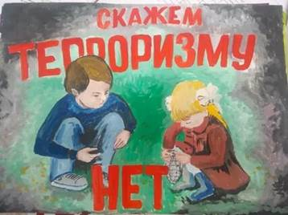

Памятка «Как определить, что предмет может быть взрывным устройством»
Подозрительны:
Неизвестный сверток, вещь, деталь в машине, на лестнице, в квартире и других местах.
Чужая сумка, пакет, коробка, обнаруженные у дверей квартиры, в подъезде.
Натянутая проволока или шнур.
Провода, изолента, свисающие из-под машины.
Запрещается:
Пользоваться найденными незнакомыми предметами. Перемещать их, брать в руки.
Обрывать или тянуть отходящие от предмета провода, пробовать их обезвредить.
Ударять один боеприпас о другой или бить любыми предметами по корпусу или взрывателю.
Помещать боеприпасы в костер или разводить огонь над ним.
Собирать и сдавать боеприпасы в качестве металлолома.
Наступать или наезжать на боеприпасы.
Закапывать боеприпасы в землю или бросать их в водоем.
Заходя в подъезд дома, обращайте внимание на посторонних людей и незнакомые предметы. Взрывные устройства, как правило, закладывают под лестницей, в подвале, у мусоропровода, на первом этаже дома. Будьте бдительны!

Памятка по антитеррору «Как вести себя в опасной ситуации»

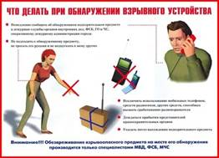

Постарайтесь не паниковать. Успокойтесь. Разговаривайте спокойным голосом.
Если Вас связали или закрыли глаза, дышите глубже, старайтесь не поддаваться панике.
Подготовьтесь физически, морально и эмоционально к возможному суровому испытанию.
Запомните как можно больше информации о террористах: сколько их, как вооружены, как выглядят, о чем разговаривали.
По различным признакам постарайтесь определить место своего нахождения (заточения).
Не пытайтесь бежать, если нет полной уверенности в успешности побега.
По возможности, расположитесь подальше от окон, дверей и самих похитителей, в местах большей безопасности в случае, если спецподразделения предпримут активные меры (штурм помещения, огонь снайперов на поражение преступников и др.).
По различным признакам постарайтесь определить место своего нахождения (заточения).
В случае штурма здания рекомендуется лечь на пол лицом вниз, сложив руки на затылке.
Если при штурме и захвате с вами поступают, как с вероятным преступником – не возмущайтесь, ведь ваша личность еще не установлена. Будьте уверены: полиция и другие спецслужбы уже предпринимают профессиональные меры для Вашего освобождения.
Памятка «Как вести себя при угрозе совершения теракта»

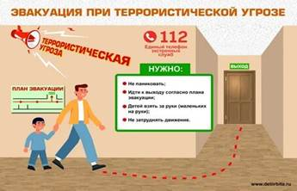

Быть внимательным, особенно в транспорте, культурно-развлекательных, торговых и спортивных центрах.
Не подбирать чужих оставленных вещей, даже если они выглядят привлекательно, в них могут быть заложены взрывные устройства.
При обнаружении бесхозных вещей сообщить водителю транспорта, сотрудникам объекта, на котором вы их нашли или в полицию.
Объяснить детям, что любая вещь, найденная на улице, может быть очень опасна.
Если началась стрельба или прогремел взрыв, падайте на землю, лучше под прикрытие (бордюр, торговую палатку, машину и т.п.). Для большей безопасности накройте голову руками.
Если государственные спецгруппы начали операцию по обезвреживанию террористов, не следите за ними из любопытства, спокойным шагом идите в другую сторону (не бегом, чтобы вас не приняли за преступника).
Если узнали о возможном теракте, сразу сообщите об этом в правоохранительные органы!

Памятка «Как оградить ребенка от злоумышленников»

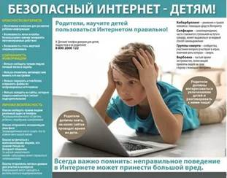

Учите вместе с ребенком важную личную информацию. Он должен знать: свои имя, фамилию, адрес, имена родителей и место их работы.
Объясните ребенку: если он потерялся, важно не бояться, не паниковать. Нужно обратиться за помощью к взрослым людям. Если потерялся в магазине – к кассиру, продавцу или охраннику, на улице – к полицейскому.
Постоянно говорите своим детям, что нельзя открывать двери незнакомым людям, кем бы они ни представились. У родителей есть свои ключи, а остальным без родителей открывать нельзя, даже если выглядят они порядочными на вид.
Объясните своим детям, что никто не может прийти в ваш дом и от вашего имени попросить отдать какую-то вещь, деньги, передать сладости, пустить в дом или забрать ребенка, чтобы привести его к маме.

Памятка 4 «НЕ»

Эту памятку нужно часто повторять своему ребенку:
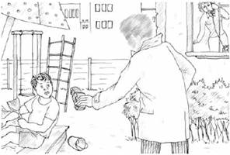

- Не садись в машину к чужим людям;
- Не ходи никуда с чужими людьми, как бы они ни уговаривали, чтобы интересное ни предлагали;
- Не заигрывайся во дворе.
- Не играй на улице с наступлением темноты.

Памятка «Учим ребенка безопасному поведению»

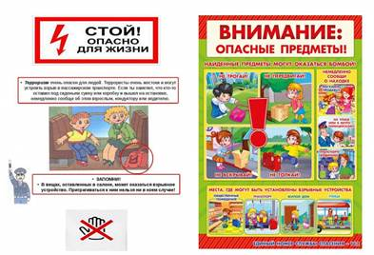

Эти правила должны войти у ребенка в привычку. Учите его и всегда сами соблюдайте такие рекомендации:
Прежде чем открыть дверь, посмотри в глазок, нет ли за дверью посторонних.
Если никого не видно, но слышны голоса, подожди, пока люди не уйдут с площадки.
Всегда закрывай за собой дверь на ключ, когда выходишь из квартиры.
Не просматривай почту около ящика, поднимись домой и посмотри там.
Вышел из квартиры и увидел подозрительных людей — вернись немедленно обратно.
Если незнакомец оказался у тебя за спиной, повернись к нему лицом. В случае попытки напасть на тебя будь готов обороняться. Для этого ты можешь использовать портфель, сумку, мусорное ведро, ключи, брелок и т.п. Нанеси нападающему неожиданный удар и затем убегай, крича: «Пожар» или «Горим».
Если незнакомец предлагает тебе подняться на лифте, откажись, скажи, что ты еще задержишься или живешь на втором этаже и пойдешь пешком по лестнице.
Если незнакомец пытается зажать тебе рот, постарайся укусить его за руку, если же ты оказался с ним лицом к лицу кусай за нос.

Памятка «Безопасное общение по телефону»

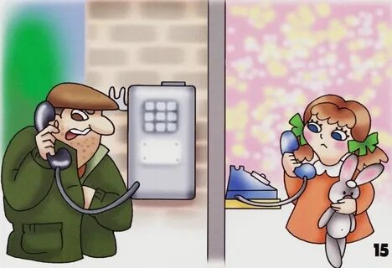

Поднимая трубку, не называй своего имени или имени звонящего, ты можешь ошибиться, а преступник этим воспользуется.
Никогда и никому не говори, что ты дома один.
Если просят назвать адрес, не называй, попроси перезвонить позже.
Договариваясь о встрече с друзьями, назначай ее на время, когда в квартире будет еще кто-то, кроме тебя.
Если тебя пытаются втянуть в непристойный разговор, положи трубку и сообщи обязательно родителям.
Памятка по антитеррору для родителей!!!

1. Если вы обнаружили забытые кем-то вещи в общественном транспорте, сообщите об этом водителю
2. Нельзя пользоваться вещами найденными на улице
3. Если нашли непонятный предмет в своем подъезде, опросите соседей. Если хозяин не нашелся, немедленно сообщите об этом в полицию.
4. Научите детей ничего не брать у незнакомых людей.
5. Если увидели подозрительные предметы на территории детского сада, сообщите администрации ДОУ.
6. Обращайте внимание: кто идет впереди и позади вас.
7. Если заметили на территории ДОУ подозрительного человека, сообщите об этом воспитателям или администрации.
8. Объясните детям, что нельзя трогать, открывать, двигать неизвестные пакеты и коробки на улице и в подъезде. Нужно отойти от них на безопасное расстояние и рассказать о находке взрослому.

Памятка «Как определить, что предмет может быть взрывным устройством»

У детей должны вызывать подозрения провода, торчащие из-под машины, натянутые проволоки, сумки, коробки и пакеты, оставленные в подъезде, неизвестные свертки в непривычных местах. Важно научить детей бдительности и осторожности в обращении с такими предметами. Расскажите, какую опасность могут таить найденные предметы, чтобы дети не брали в руки бесхозные свертки, провода, боеприпасы. Говорите с ребенком спокойно, не пугайте. У детей дошкольного возраста развито воображение, а потому сильные страхи могут травмировать их и привести к неврозу.

«Как вести себя в опасной ситуации»

Захват заложников — ситуация опасности, в которой могут оказаться дети. Поясните им, насколько важно сохранять спокойствие, расположиться как можно дальше от дверей и окон, стараться запомнить количество злоумышленников и определить свое местонахождения. Дети должны знать, что лучше следовать указаниям террористов, не провоцировать их своими словами и поступками, не думать о побеге без уверенности в его успехе. При штурме здания нужно ложиться лицом в пол, закрыв голову руками.

«Как вести себя при угрозе совершения теракта»
Изучайте планы эвакуации из всех торговых и культурно-развлекательных центров, общественного транспорта. Донесите до детей, что любая обнаруженная ими бесхозная вещь может быть опасной. Отвечать на вопросы ребенка следует в доступной для понимания форме. Удовлетворять интерес детей следует аккуратно. Не нужно углубляться в понятия и сложные термины. Важно объяснить ребенку, что делать, если он попадет в потенциально опасную ситуацию.

Памятка «Как вести себя при угрозе совершения теракта»
• Быть внимательным, особенно в транспорте, культурно-развлекательных, торговых и спортивных центрах
• Не подбирать чужих оставленных вещей, даже если они выглядят привлекательно, в них могут быть заложены взрывные устройства
• При обнаружении бесхозных вещей сообщить водителю транспорта, сотрудникам объекта, на котором вы их нашли или в полицию
• Объяснить детям, что любая вещь, найденная на улице, может быть очень опасна.
• Если началась стрельба или прогремел взрыв, падайте на землю, лучше под прикрытие (бордюр, торговую палатку, машину и т.п.). для большей безопасности накройте голову руками.
• Если государственные спец группы начали операцию по обезвреживанию террористов, не следите за ними из любопытства, спокойным шагом идите в другую сторону (не бегом, чтобы вас не приняли за преступника).
• Если узнали о возможном теракте, сразу сообщите об этом в правоохранительные органы!

